右键解决方案，添加，选择新建项目
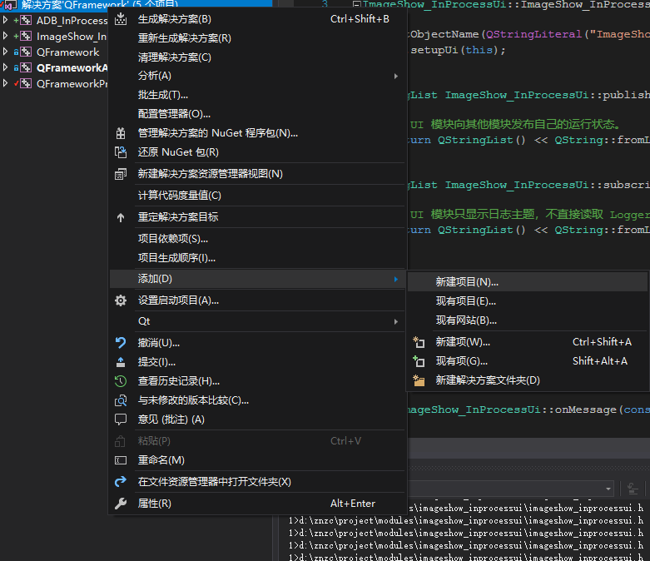

选择Qt Class Libary(非UI界面) 或者 Qt Widgets Application(UI界面)进行创建，要注意，位置需要在Modules目录下才行，选择 Qt Widgets Application的话，一定要选择QWidget，而不是QMainWindows
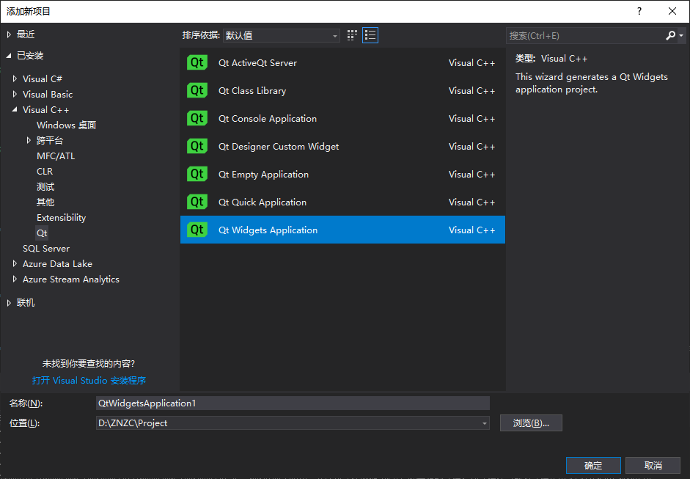
配置属性 >> 常规 >> 输出目录
$(SolutionDir)Bin\v141\$(Platform_Actual)\$(Configuration)\Plugins\$(ProjectName)\
配置属性 >> 常规 >> 中间目录
$(SolutionDir)Build\Intermediate\$(ProjectName)\$(Platform_Actual)\$(Configuration)\
配置属性 >> 常规 >> 配置类型
动态库(.dll)
C/C++ >> 常规 >> 附加包含目录
$(SolutionDir)Source\QFrameworkSdk;$(SolutionDir)Source\QFrameworkProtocols;$(SolutionDir)Source\QFrameworkProtocols\Generated;$(SolutionDir)ThirdParty\Protobuf\3.21.12\include;%(AdditionalIncludeDirectories);$(Qt_INCLUDEPATH_)
C/C++ >> 预处理器 >> 预处理器定义
IMAGESHOW_INPROCESSUI_LIB;WIN32_LEAN_AND_MEAN;NOMINMAX;PROTOBUF_USE_DLLS;QFRAMEWORK_PROTOCOLS_EXPORT=__declspec(dllimport);%(PreprocessorDefinitions)
其中IMAGESHOW_INPROCESSUI_LIB换为自己的名字，全部大写
C/C++ >> 命令行 >> 其他选项
/utf-8
连接器 >> 常规 >> 附加包含目录
$(SolutionDir)Build\Lib\v141\$(Platform_Actual)\$(Configuration);$(SolutionDir)ThirdParty\Protobuf\3.21.12\lib\$(Platform_Actual)\$(Configuration);%(AdditionalLibraryDirectories)
连接器 >> 输入 >> 附加依赖项
QFramework.lib;QFrameworkProtocols.lib;libprotobuf.lib;%(AdditionalDependencies);$(Qt_LIBS_)

